Mission 23 – Lettrer les comptes |  | 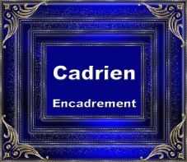
Durée : 20’ | ou | Source
Contexte professionnel
Périodiquement, la société doit contrôler la situation de ses créances et de ses dettes. Pour cela, elle confronte les facturations enregistrées et les règlements. Cette opération, s’appelle le lettrage des comptes clients et fournisseurs. Elle aboutit à attribuer une lettre identique à la créance ou à la dette et au règlement correspondant.
Lorsque nous avons enregistré les règlements des clients dans les séquences précédentes, le logiciel nous a spontanément proposé de lettrer les écritures. Nous l’avons accepté et avons déjà paramétrer une partie de ces opérations.
Nous allons à présent lettrer les autres écritures qui ne l’ont pas encore été.

Travail à faire
1. Réalisez le lettrage des comptes fournisseurs et clients suivants :

Fournisseurs | Clients
Alfart  Artotal  Bureau Plus  SCI Les Marmottes  Orange  Vinex | Abc Pro  Artis  Belomio  Bricodo  Decoplus  Vincia

